авторы и художники: воспитанники старшей группы

Д. Гречаная, О. Щипанов, С. Хачатуров, Н Прокопенко

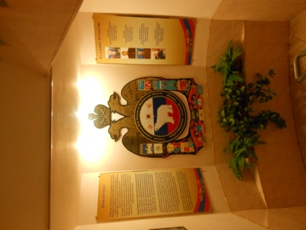
детский рассказ

детская рукописная книга

посвящается Дню пожарной охраны России

конкурс «СКАЖЕМ ПОЖАРАМ НЕТ!»
МБДОУ №140 Г.Мурманска
2013г

конкурс «СКАЖЕМ ПОЖАРАМ НЕТ!»
номинация: литературное творчество- рассказ
номинация участия: «Самый юный пожарник»
авторы рассказа : Гречаная Даша 6 лет

Щипанов Олег 6 лет

Хачатуров Сева 6 лет

Прокопенко Настя 6 лет

Художники- оформители: авторы рассказа

Наименование учреждения: МБДОУ №140

Педагоги: Бабко Светлана Юрьевна

Хусаинова Анна Каюмовна

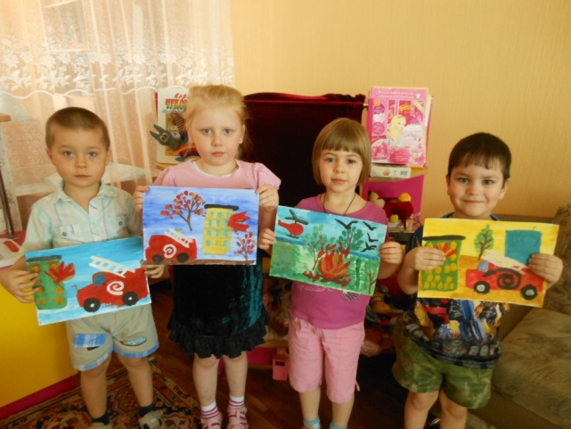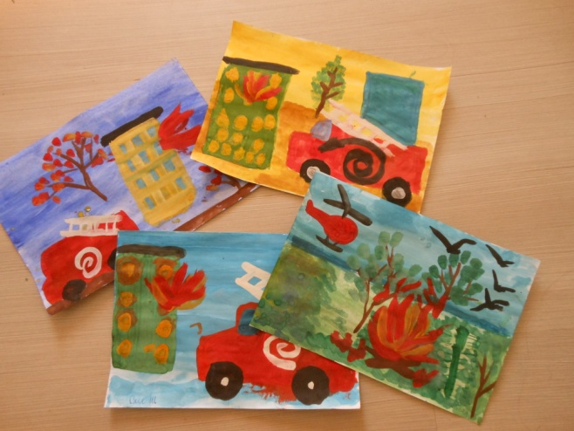

КАК НЕЗНАЙКА ПРАВИЛА ПОЖАРНОЙ БЕЗОПАСНОСТИ УЧИЛ
Незнайка никогда не слушал, что говорят ему взрослые. Поэтому часто попадал в неприятности. Однажды он остался дома вдвоём с другом. Им захотелось поиграть в индейцев. А какие же индейцы без костра? Для кострища подошёл круглый половичок, но не было дыма, тогда дети взяли на полке спички. 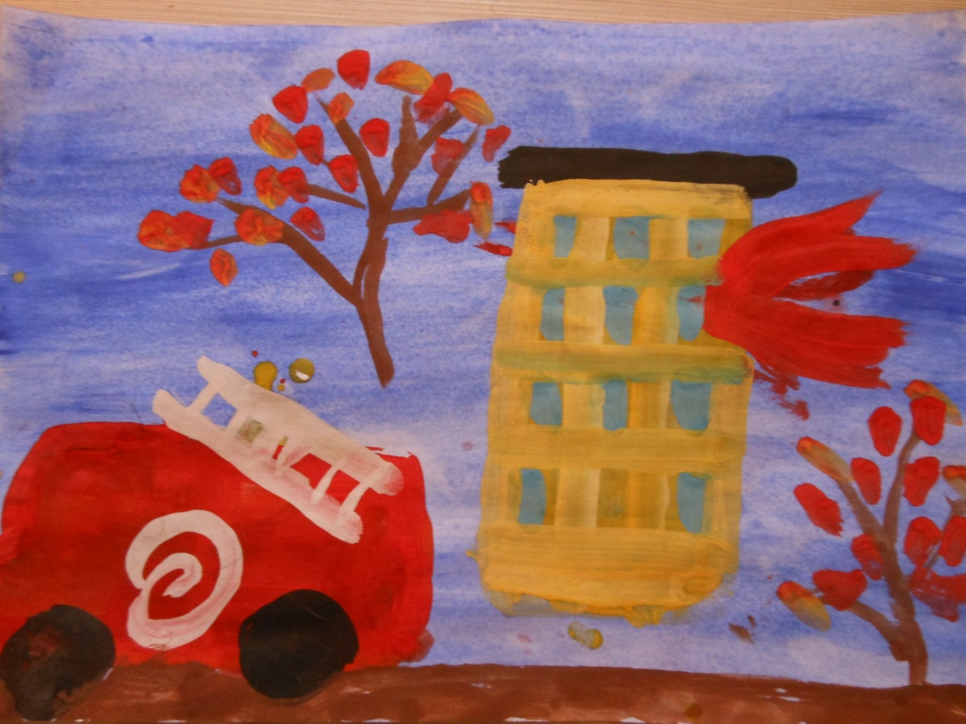
Рисунок Даши Гречаной: Спички детям не игрушка!
Сначала было здорово, но вот пламя с половика стало перебираться на пол и медленно приближалось к детям. Уже дым заполнил квартиру и стал выходить в окно. Приятели испугались и думали уже, что погибнут. Но вовремя подоспели родители, они быстро потушили «костёр индейцев». Тогда друзья усвоили правило : Спички детям не игрушка!

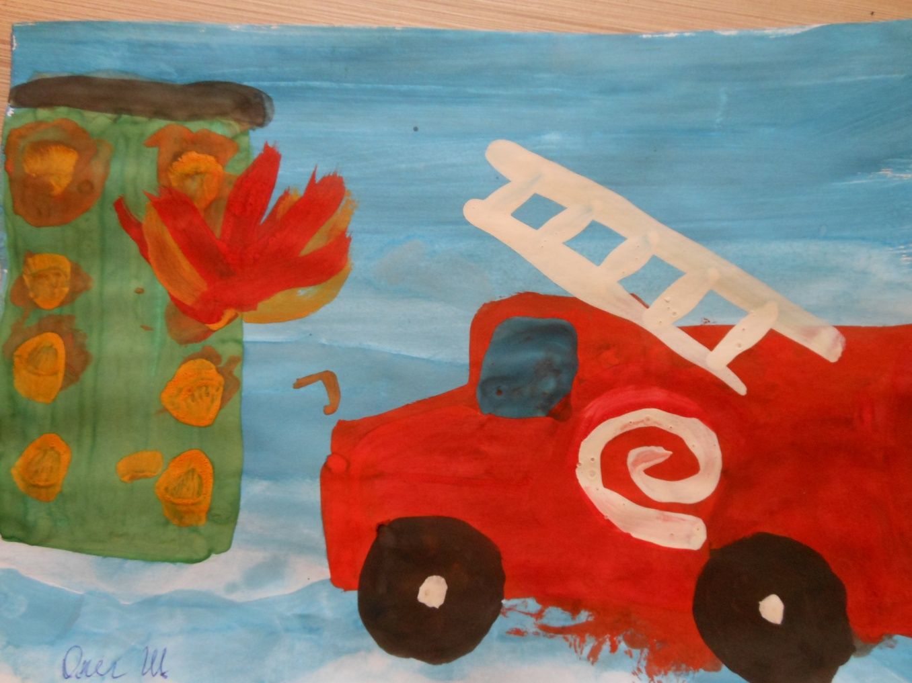

Рисунок Олега Щипанова: «Помощь идёт!»

На занятиях в детском саду воспитательница рассказывала, что такое пожар, почему он появляется и что делать, если попал в такую ситуацию. Рассказывала о пожарниках, их опасном, нелёгком труде. Приезжают они на пожарной машине, в которой есть пожарная лестница, чтобы подняться на нужный этаж, брансбойт, из которого пеной тушат огонь…. Все дети слушали внимательно кроме Незнайки. Он не слушал, а мечтал о том, как в выходные поедет с родителями в лес.
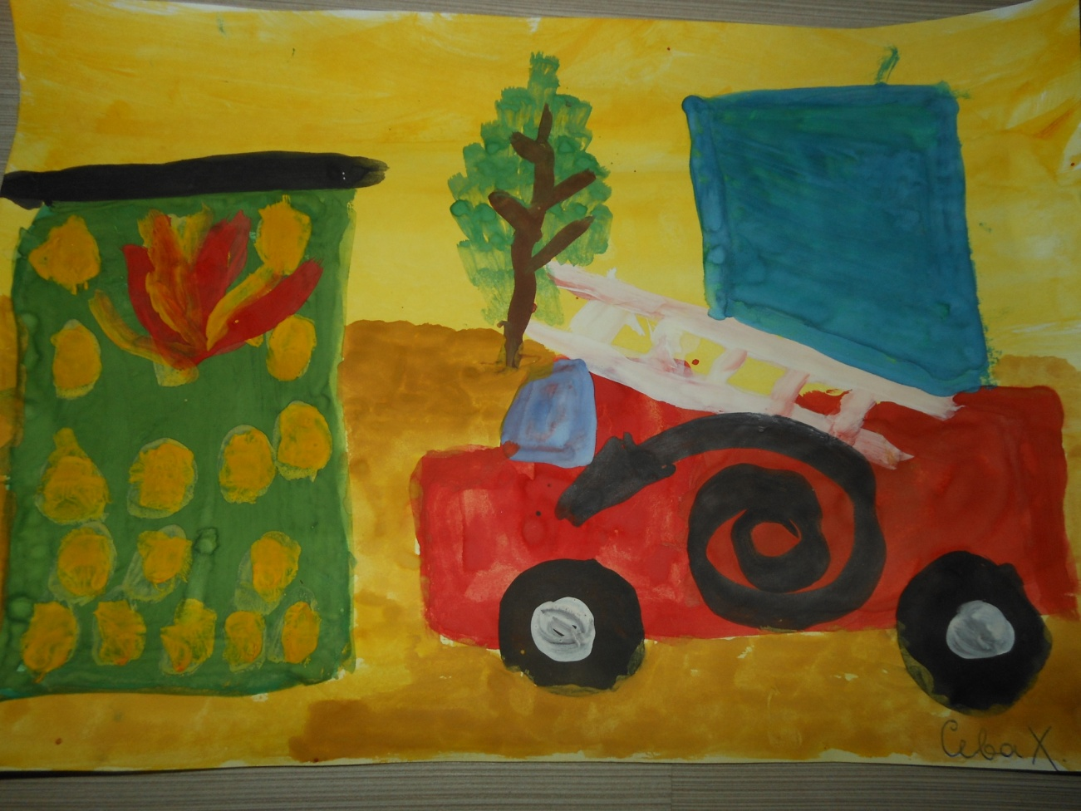

Рисунок Севы Хачатурова: «Пожарная машина»
В лесу было много ягод и грибов. Пока взрослые собирали дары природы, Незнайку заедали комары. Тогда он подошёл к рюкзаку папы, из которого торчал красивый флакон. На нём были нарисованы комар и муха.
Незнайка стал распылять баллончик около костра. И ,вдруг, откуда ни возьмись, поднялось пламя и выхватило из рук баллончик . Раздался взрыв, такой страшной силы, что Незнайка отскочил с испугу не на один метр

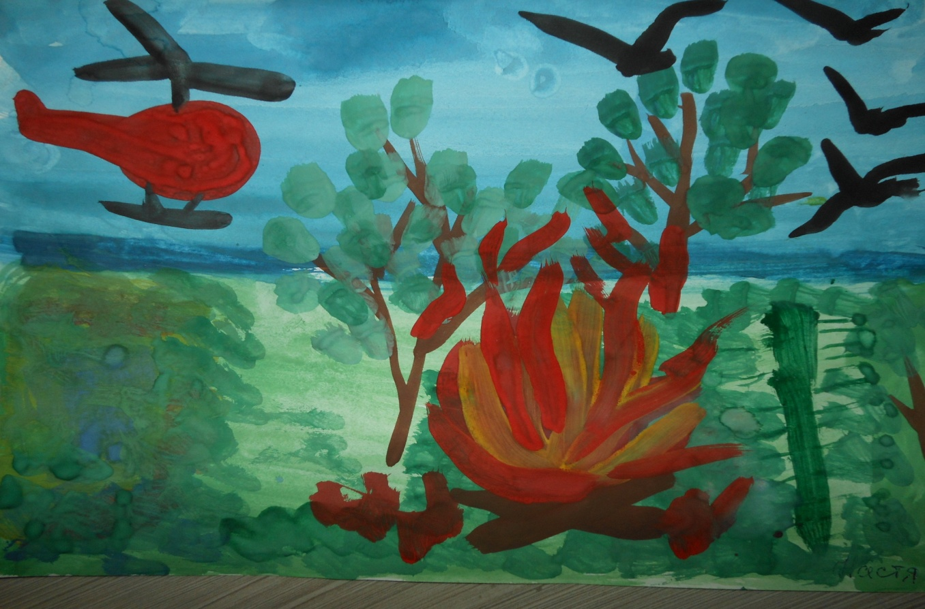
А вокруг костра заплясали языки пламени . Огонь охватил ветки деревьев. К счастью ,над лесом пролетал спецвертолёт, с которого и был потушен пожар в лесу . Пожарники, которые вышли с вертолёта, объяснили Незнайке, как нужно вести себя в лесу. Так Незнайка усвоил ещё правило: Нельзя распылять возле огня никакие баллончики !
Рисунок Насти Прокопенко «Осторожно в лесу с огнём!»
Теперь Незнайка вместе с детьми в детском саду изучает правила пожарной безопасности в кружке «Юный пожарник». К ним в гости приходят работники пожарной охраны и рассказывают о правилах пожарной безопасности и в честь дружбы подарили цветные альбомы с правилами.
Вот некоторые из них:
Пусть помнит каждый гражданин
Пожарный номер — 01
Если увидишь огонь или дым,
Скорее звони, телефон — 01.

И под кроватью не прячься – учти,
Что от огня просто так не уйти.
Не оставайся в квартире с огнем,
А выбирайся доступным путем:
Мокрым платком нос и рот завяжи,
К двери входной через дым поспеши

Дым и огонь не к добру, так и знай,
Взрослых на помощь скорей призывай,
И в «01» поскорее звони:
Срочно пожарных! Помогут они!

Мы в лесу костер зажгли,
Посидели и пошли,
А огонь не потушили:
Про него мы и забыли.
Ветром пламя разнесло,
И вокруг как в печке стало.
До небес огонь поднялся
И за нами вслед погнался.

Но если случилось свечу уронить,
Бросайся огонь без заминки тушить:
Материей плотной, тяжелой накрой,
А после залей поскорее водой!

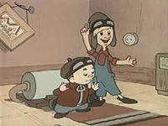

Скачано с www.znanio.ru

